СПОРТИВНЫЙ ИНВЕНТАРЬ И ЭКИПИРОВКА ДЛЯ СПОРТА ГЛУХИХ (ВОЛЕЙБОЛ)

Для игры в волейбол среди спортсменов с нарушениями слуха используется стандартный спортивный инвентарь:
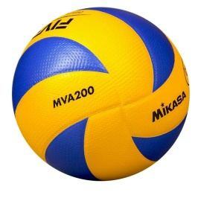
Волейбольный мяч
- Материал: синтетическая кожа или натуральная кожа.
- Вес мяча: около 280 граммов.
- Окружность: примерно 65—67 см.
- Давление воздуха внутри мяча должно соответствовать требованиям соревнований.

Волейбольная сетка
- Высота сетки зависит от пола игроков:
* Мужчины: 2,43 метра.
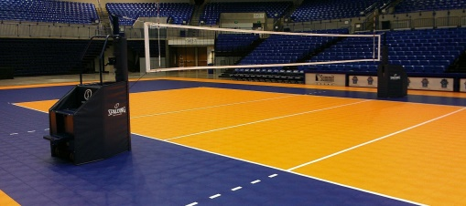
* Женщины: 2,24 метра.
- Ширина сетки: 1 метр.
- Длина сетки должна покрывать всю ширину площадки.

Спортивная площадка
- Размеры волейбольной площадки стандартные: длина — 18 метров, ширина — 9 метров.
- Разметка выполняется линиями шириной 5 сантиметров белого цвета.

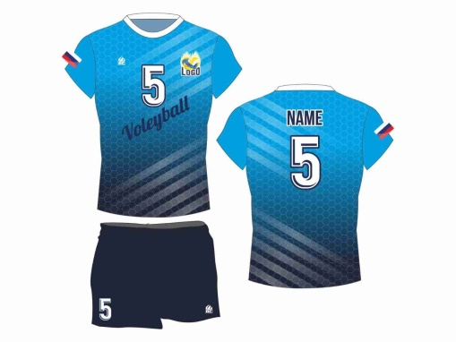

Форма игроков
- Одежда: футболка, шорты, носки и спортивная обувь.
- Цвет формы должен различаться у команд соперников.
- Обязательна маркировка номера игрока на спине и груди.

Судейство
Поскольку спортсмены с нарушением слуха воспринимают визуальные сигналы лучше звуковых, используются специальные жесты судейства и сигнализация световыми устройствами.

